Trabalho Final — Análise Exploratória de Dados
Base de dados: FIFA World Cup 1930–2014
Disciplina: Análise Exploratória de Dados — UNIFEI — 2026.1

Etapa 1 — Entendimento dos Dados

1.1 Contexto e objetivo da coleta
A base reúne o histórico completo de partidas oficiais da Copa do Mundo FIFA, cobrindo 20 edições, de 1930 (Uruguai) a 2014 (Brasil), totalizando 850 registros de jogos. Cada linha representa uma partida e traz informações sobre local, equipes, placar, público e arbitragem. O objetivo provável da coleta é permitir análises históricas e estatísticas sobre o desempenho de seleções, a evolução do público nos estádios, os formatos de disputa (fases de grupo, mata-mata) e características das partidas ao longo de quase um século de torneios.

1.2 Descrição e classificação das variáveis
Variável | Descrição | Classificação
Year | Ano de realização da Copa | Quantitativa discreta
Datetime | Data e hora da partida | Qualitativa nominal (data/hora)
Stage | Fase da competição (grupo, oitavas, final...) | Qualitativa ordinal
Stadium | Nome do estádio | Qualitativa nominal
City | Cidade sede da partida | Qualitativa nominal
Home.Team.Name | Nome da equipe mandante | Qualitativa nominal
Away.Team.Name | Nome da equipe visitante | Qualitativa nominal
Home.Team.Goals | Gols marcados pelo mandante | Quantitativa discreta
Away.Team.Goals | Gols marcados pelo visitante | Quantitativa discreta
Half.time.Home.Goals | Gols do mandante no intervalo | Quantitativa discreta
Half.time.Away.Goals | Gols do visitante no intervalo | Quantitativa discreta
Attendance | Público presente no estádio | Quantitativa contínua
Win.conditions | Condição de desempate (pênaltis, prorrogação) | Qualitativa nominal
Referee / Assistant.1/2 | Árbitro e assistentes | Qualitativa nominal
RoundID / MatchID | Identificadores internos da rodada/partida | Qualitativa nominal (código)
Home/Away.Team.Initials | Sigla de 3 letras da seleção | Qualitativa nominal
Observação: RoundID e MatchID são numéricos apenas em formato, mas funcionam como códigos identificadores (chaves), não como quantidades — por isso são tratados como qualitativos nominais. A variável Stage é ordinal porque existe uma ordem lógica de progressão no torneio (fase de grupos → oitavas → quartas → semifinal → final).

Etapa 2 — Auditoria dos Dados
# Valores ausentes
print(df.isnull().sum())
# Duplicados
print(df.duplicated().sum())
print(df.duplicated(subset=["MatchID"], keep=False).sum())
# Inconsistências: gols do intervalo maiores que gols finais
inc_home = df[df["Half.time.Home.Goals"] > df["Home.Team.Goals"]]
inc_away = df[df["Half.time.Away.Goals"] > df["Away.Team.Goals"]]
# Outliers de público via IQR
q1, q3 = df["Attendance"].quantile([0.25, 0.75])
iqr = q3 - q1
lim_sup = q3 + 1.5*iqr
outliers = df[df["Attendance"] > lim_sup]

2.1 Valores ausentes
Não há valores nulos (NaN) em nenhuma das 21 colunas. Isso é comum em bases históricas consolidadas manualmente por curadores, mas não significa ausência de problemas de qualidade — como mostram os itens seguintes, dados 'preenchidos' podem ainda assim estar incorretos ou duplicados.

2.2 Registros duplicados
Uma checagem ingênua de linhas idênticas (df.duplicated()) não encontra nenhuma duplicata, pois a coluna 'Unnamed: 0' funciona como índice sequencial único. Entretanto, ao verificar duplicidade pelo identificador de partida (MatchID) — a chave real do jogo — encontramos 15 partidas duplicadas (30 linhas), todas concentradas na Copa de 2014. Comparando essas linhas em todas as demais colunas, elas são idênticas byte a byte, confirmando tratar-se de erro de carga/exportação dos dados, e não de jogos remarcados. Além disso, mesmo após a remoção das duplicatas, a Copa de 2014 registra apenas 63 partidas únicas, quando o formato de 32 seleções (igual ao de 1998–2010) deveria produzir 64 jogos — indício de que ao menos uma partida está ausente da base.
Estratégia recomendada: remover as 30 linhas duplicadas mantendo apenas uma ocorrência por MatchID (df.drop_duplicates(subset='MatchID')), e documentar a partida faltante de 2014 como limitação conhecida da base.

2.3 Inconsistências lógicas
Foi testado se o placar do intervalo (Half.time.Goals) poderia superar o placar final — o que seria logicamente impossível, já que o placar final é cumulativo. Nenhuma inconsistência desse tipo foi encontrada, sugerindo boa integridade referencial entre essas colunas. Também não há valores de público iguais a zero ou negativos. Outra inconsistência textual notada informalmente: a coluna Win.conditions mistura, na mesma coluna, o nome do vencedor com a condição de vitória (ex.: 'Germany FR win on penalties (4-1)'), dificultando o uso direto da coluna — o ideal seria separá-la em duas variáveis: 'vencedor_desempate' e 'tipo_desempate'.

2.4 Outliers
Pelo critério de 1,5×IQR, 10 partidas apresentam público acima do limite superior (~108 mil espectadores), quase todas jogos disputados no Estádio Azteca (México) ou no Maracanã (Brasil), estádios historicamente com capacidades excepcionais — não são erros de digitação, mas valores extremos genuínos, refletindo a realidade desses locais. Já em número de gols, três partidas se destacam como candidatas a outlier: Hungria 9x0 Coreia do Sul (1954), Iugoslávia 9x0 Zaire (1974) e Hungria 10x1 El Salvador (1982). São goleadas históricas documentadas e reais, portanto devem ser mantidas na análise — outliers legítimos não devem ser removidos, apenas sinalizados, pois representam eventos extremos verdadeiros e não erros de medição.

Etapa 3 — Análise Univariada
num_vars = ["Home.Team.Goals","Away.Team.Goals","Attendance",
"Half.time.Home.Goals","Half.time.Away.Goals"]
resumo = pd.DataFrame({
"media": df[num_vars].mean(),
"mediana": df[num_vars].median(),
"moda": df[num_vars].mode().iloc[0],
"variancia": df[num_vars].var(),
"desvio_padrao": df[num_vars].std(),
"cv_%": df[num_vars].std()/df[num_vars].mean()*100,
"assimetria": df[num_vars].skew(),
"q1": df[num_vars].quantile(.25),
"q3": df[num_vars].quantile(.75),
})
sns.histplot(df[col], kde=True) # para cada variável
sns.boxplot(y=df[col])

Variável | Média | Mediana | Moda | DP | CV% | Assimetria | Q1 | Q3
Gols Mandante | 1,81 | 2 | 1 | 1,61 | 89% | 1,12 | 1.0 | 3.0
Gols Visitante | 1,02 | 1 | 0 | 1,09 | 107% | 1,25 | 0.0 | 2.0
Público | 45.165 | 41.580 | — | 23.485 | 52% | 0,68 | 30000.0 | 61374.5
Gols 1ºT Mandante | 0,71 | 0 | 0 | 0,94 | 132% | 1,58 | 0.0 | 1.0
Gols 1ºT Visitante | 0,43 | 0 | 0 | 0,69 | 161% | 2,01 | 0.0 | 1.0

3.1 Histogramas
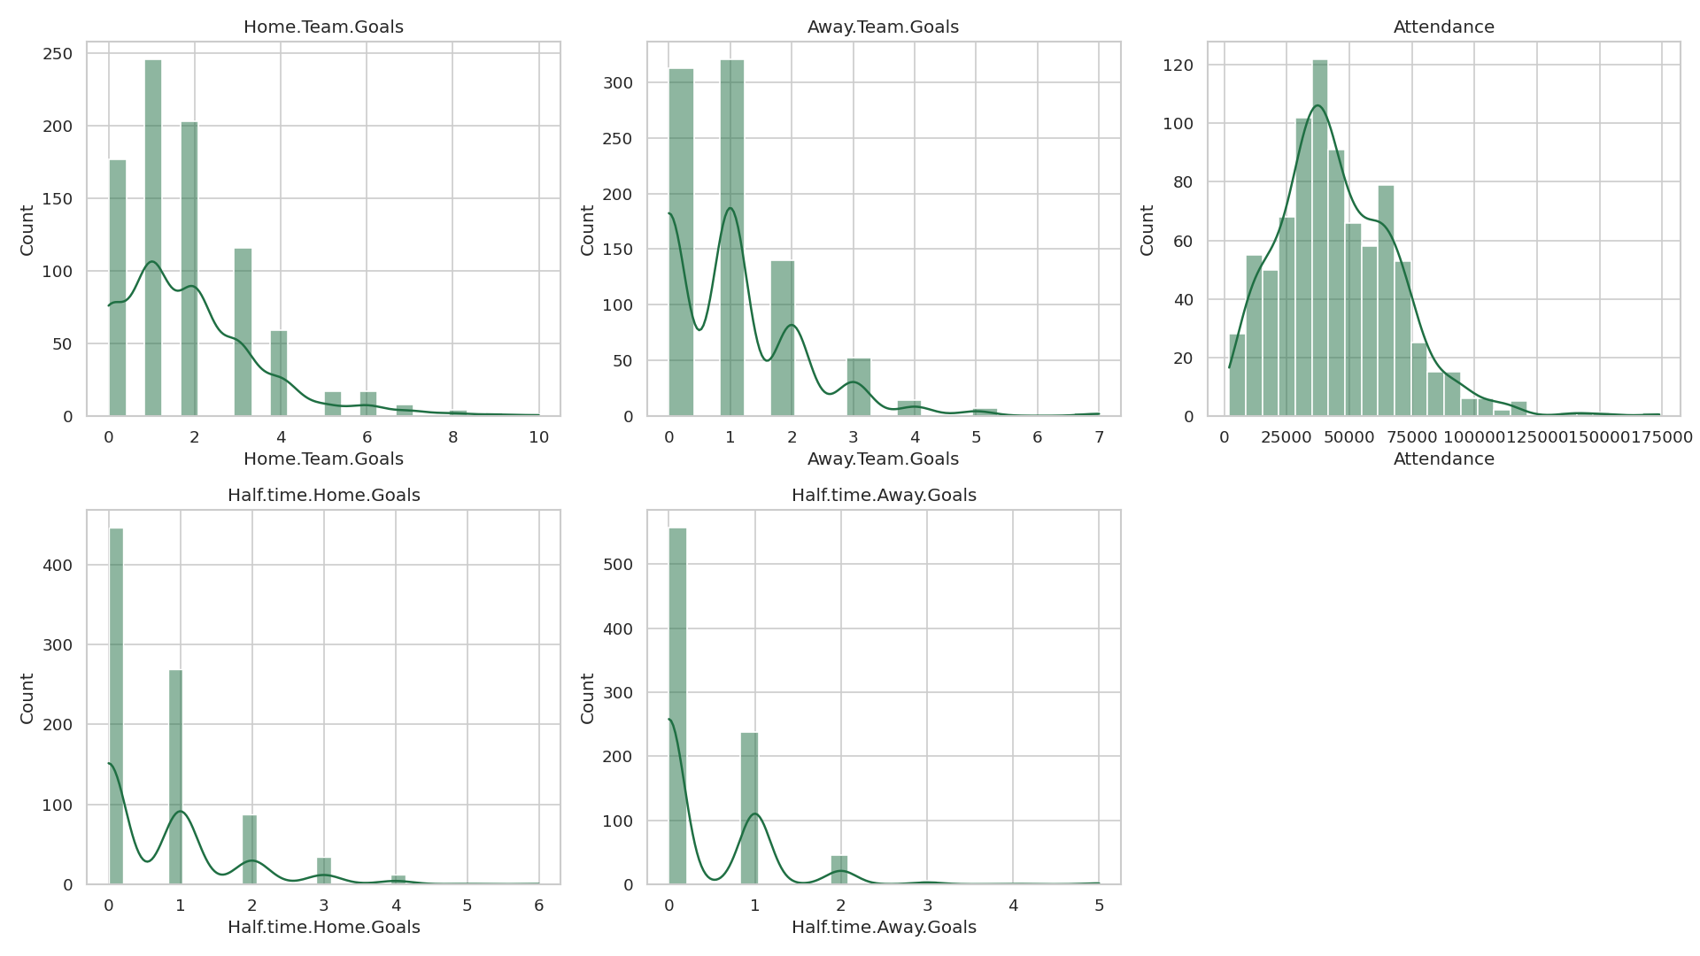
Figura 1 — Distribuições das variáveis numéricas principais.
Todas as variáveis de gols são fortemente assimétricas à direita (assimetria positiva entre 1,1 e 2,0): a maioria das partidas tem poucos gols (0 a 2) e uma cauda longa de jogos com goleadas raras. Isso é típico de contagens em esportes de baixo placar, como o futebol, onde marcar muitos gols é um evento pouco frequente. Os gols no intervalo (1º tempo) são ainda mais concentrados em zero, com assimetria mais acentuada, pois metade do jogo ainda não ocorreu. O público (Attendance) tem distribuição mais próxima da normal, porém também levemente assimétrica à direita, com uma cauda de estádios lotados (Azteca, Maracanã).

3.2 Boxplots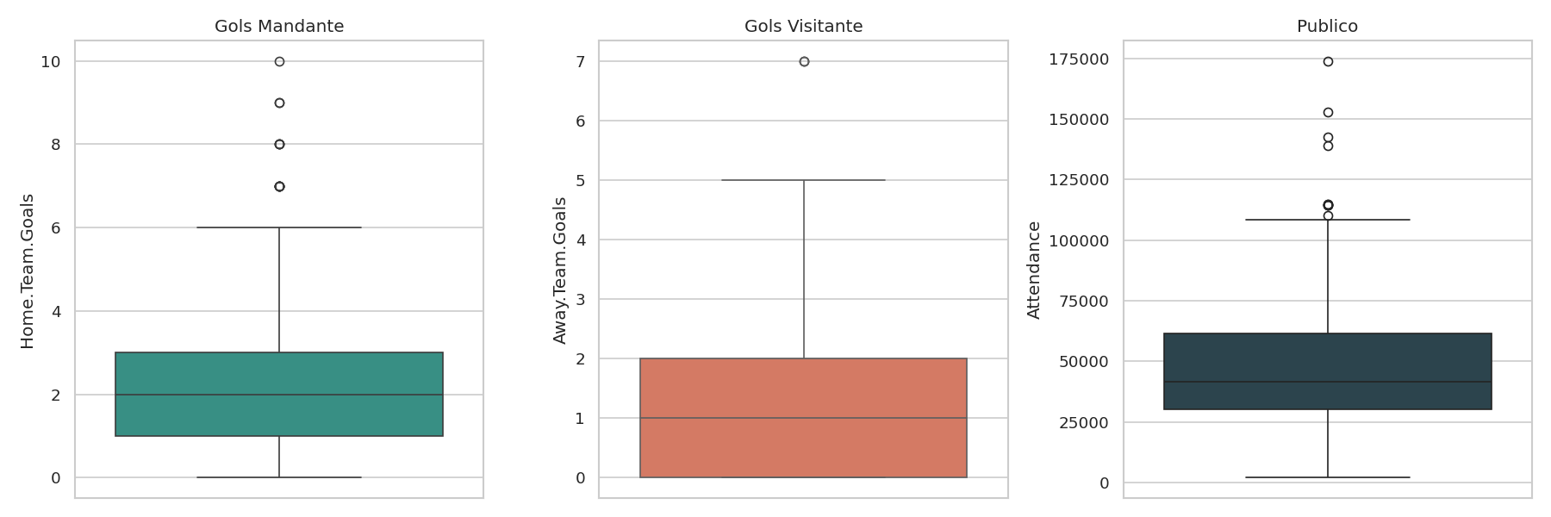
Figura 2 — Boxplots de gols do mandante, visitante e público.
Os boxplots confirmam visualmente a assimetria: as caixas são 'empurradas' para valores baixos com diversos pontos além do bigode superior (goleadas). O time mandante concentra mais outliers de gols que o visitante, sugerindo vantagem ofensiva de jogar em casa — fenômeno conhecido no futebol como 'vantagem de mando de campo'. O boxplot de público mostra dispersão maior e outliers claros de estádios excepcionalmente cheios.

Etapa 4 — Análise Bivariada
corr = df[num_vars].corr()
sns.heatmap(corr, annot=True, cmap="RdBu_r", center=0)
sns.scatterplot(data=df, x="Home.Team.Goals", y="Away.Team.Goals")
sns.scatterplot(data=df, x="Year", y="Attendance")
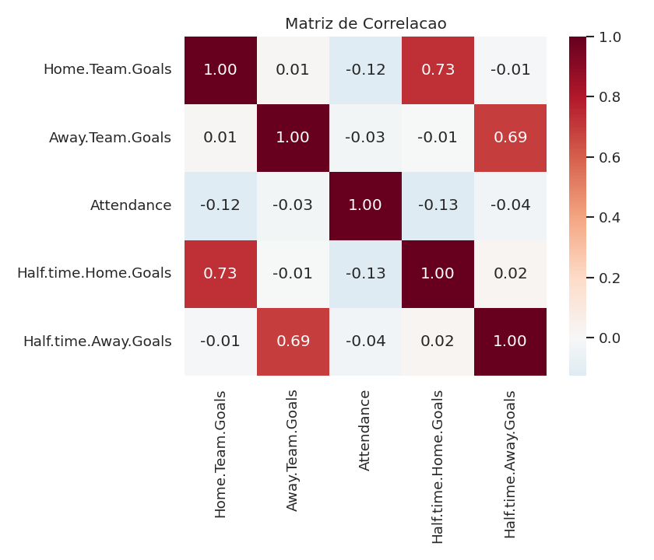

Figura 3 — Matriz de correlação linear (Pearson).
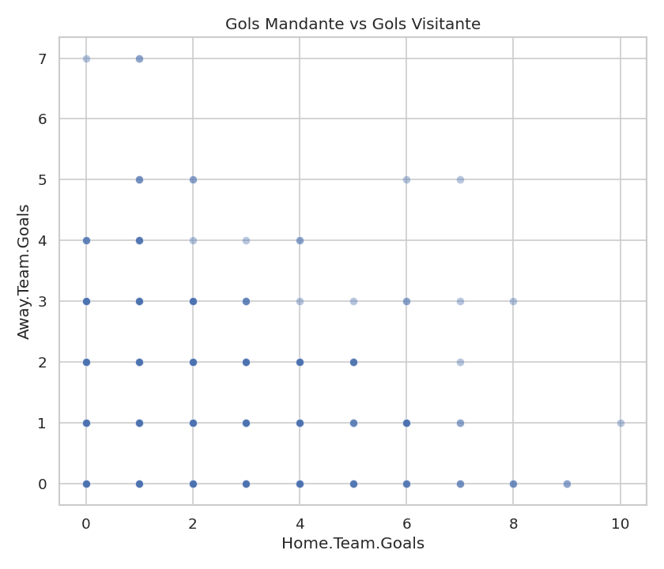

Figura 4 — Gols do mandante x gols do visitante.
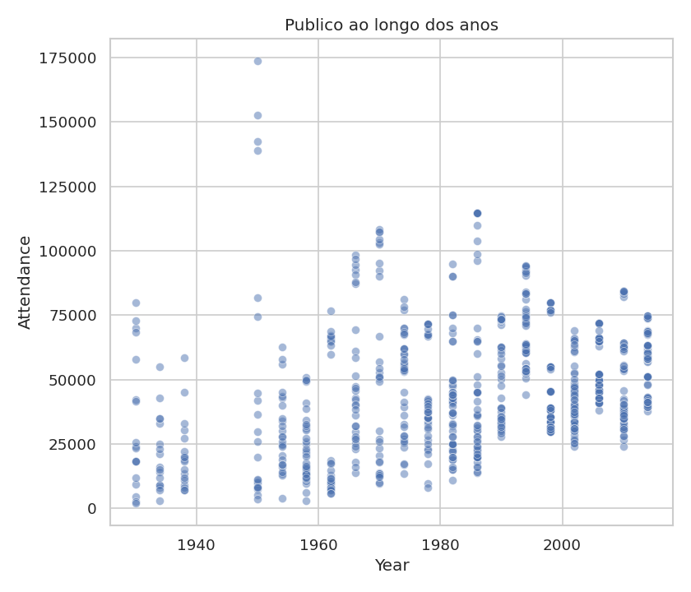

Figura 5 — Evolução do público ao longo das edições.
A correlação mais forte da base (r ≈ 0,73) ocorre entre Gols do Mandante no tempo total e no intervalo — o que é natural, já que o placar final é construído a partir do parcial. O mesmo padrão se repete, um pouco mais fraco, para o visitante (r ≈ 0,69). Fora essas relações 'estruturais' (parte-todo), as demais correlações são fracas: gols do mandante e gols do visitante praticamente não se correlacionam (r ≈ 0,01), indicando que o desempenho ofensivo de um time não depende do desempenho do adversário — cada equipe ataca de forma relativamente independente. O público (Attendance) tem correlação fraca e negativa com os gols do mandante (r ≈ -0,12), sugerindo que estádios cheios não estão associados a mais gols do time da casa. No gráfico de dispersão Ano x Público nota-se uma tendência não linear: crescimento acentuado até os anos 1970-1990 (popularização global do futebol e maior capacidade dos estádios) seguido de estabilização/leve queda nas últimas edições, quando estádios modernos priorizam conforto a capacidade máxima.

Etapa 5 — Multicolinearidade
c = corr.abs()
pairs = c.where(np.triu(np.ones(c.shape), k=1).astype(bool)).stack()
print(pairs[pairs > 0.5].sort_values(ascending=False))
Apenas dois pares superam o limiar de |r| > 0,5: Gols do Mandante x Gols 1ºT do Mandante (0,73) e Gols do Visitante x Gols 1ºT do Visitante (0,69). Esses pares não configuram multicolinearidade problemática no sentido estatístico clássico (redundância entre preditores independentes), pois há uma relação de causalidade/composição óbvia — o gol do intervalo é um subconjunto do gol final. Em um eventual modelo preditivo que use o placar final como alvo, seria necessário excluir os gols do intervalo das variáveis explicativas (ou usá-los como proxy de 'ritmo do jogo', nunca os dois simultaneamente), evitando vazamento de informação (data leakage) e redundância. As demais variáveis numéricas (Attendance, Year) não apresentam colinearidade relevante com as demais, podendo ser usadas livremente em conjunto.

Etapa 6 — Visualização Multivariada
df["Total.Goals"] = df["Home.Team.Goals"] + df["Away.Team.Goals"]
df["Is.Final"] = df["Stage"].isin(["Final","Match for third place",...])
sns.scatterplot(data=df, x="Year", y="Total.Goals",
hue="Is.Final", size="Attendance")
sns.boxplot(data=df[df.Stage.isin(top_stages)], x="Stage", y="Attendance")
sns.pairplot(df[[...]].assign(Epoca=pd.cut(df.Year,...)), hue="Epoca")
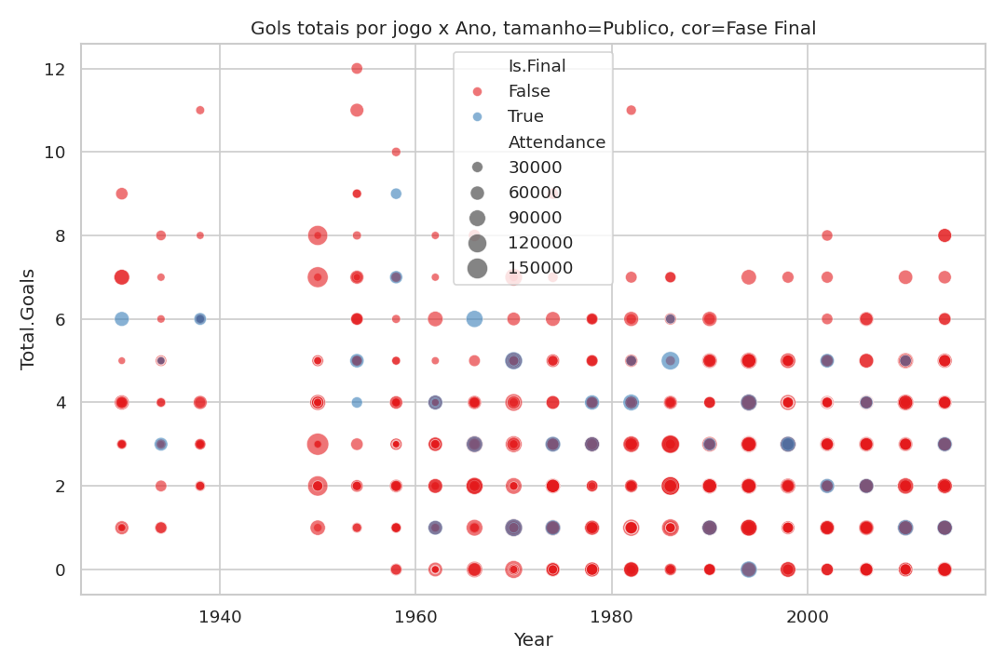
Figura 6 — Gols totais por partida ao longo dos anos, com cor indicando jogos de fase final e tamanho representando o público.
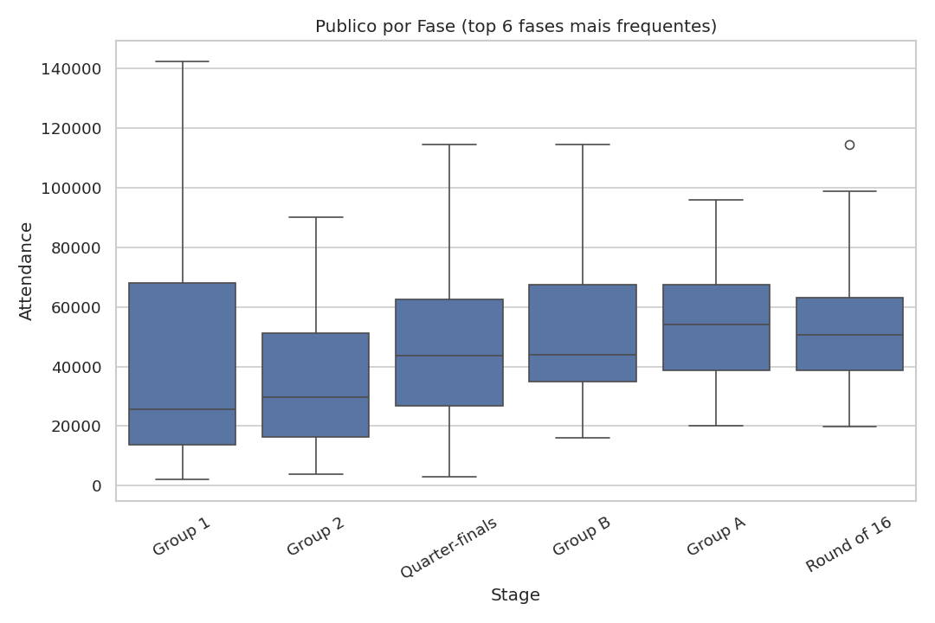
O total de gols por partida (soma dos dois times) não mostra tendência clara de queda ou alta ao longo do século — o futebol se manteve estatisticamente estável em média de gols, oscilando entre 2 e 3 por jogo na maioria das décadas, com exceção das Copas de 1930-1954, mais ofensivas. Partidas de fase final (semifinais, final, disputa de 3º lugar) tendem a ter público mais alto (bolhas maiores), como esperado, mas não necessariamente mais gols — muitas finais são jogos truncados e defensivos.

Figura 7 — Público por fase da competição (6 fases mais frequentes).
Fica evidente uma heterogeneidade forte entre fases: a fase de 'Group A/B/C...' (grupos modernos) tem mediana de público mais baixa e menor variabilidade, enquanto 'Round of 16' e fases de mata-mata concentram jogos com público mais alto e mais disperso — reflexo de partidas em estádios maiores e maior interesse do torcedor à medida que a competição avança.
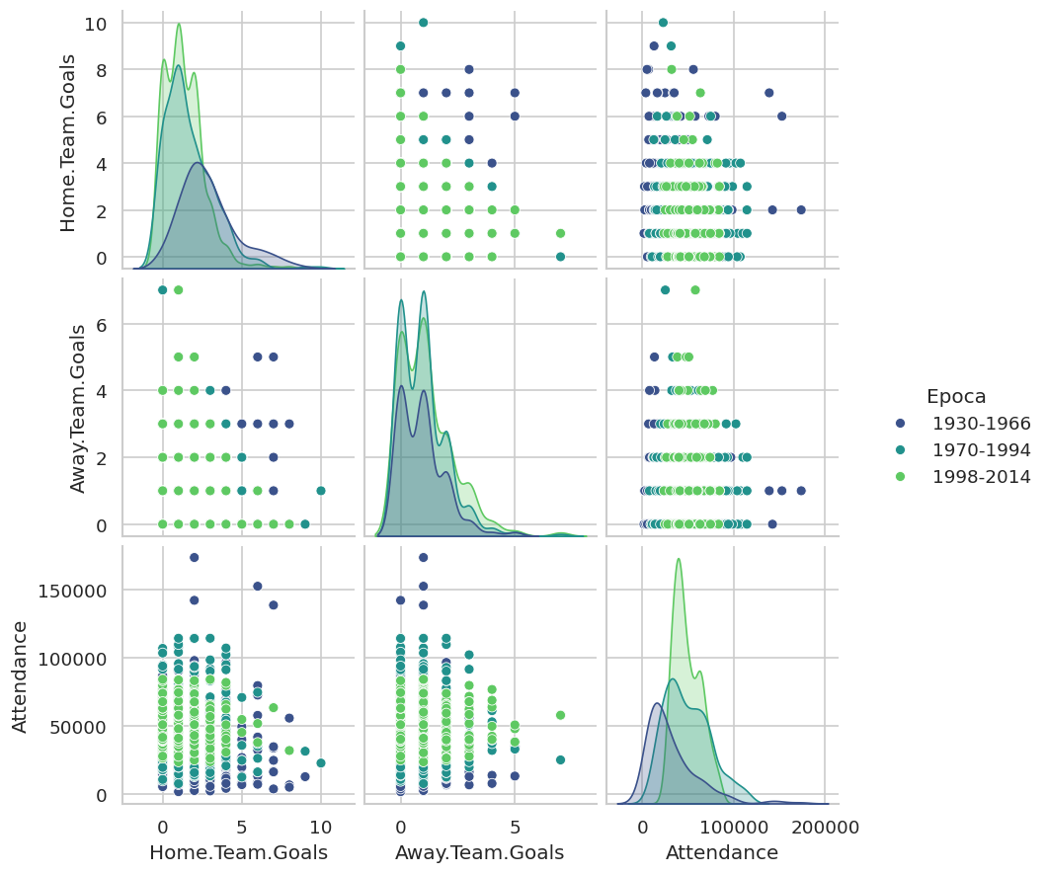
Figura 8 — Pairplot de Gols Mandante, Gols Visitante e Público, segmentado por época do torneio.
O pairplot segmentado por época (1930-1966, 1970-1994, 1998-2014) revela que a época mais antiga (verde/roxo, conforme paleta) concentra placares mais altos e mais dispersos, enquanto a época mais recente mostra distribuições mais 'comprimidas' em torno de placares baixos (1 a 2 gols) — evidência visual de que o futebol se tornou tática e defensivamente mais equilibrado ao longo do tempo. O público também aumenta de patamar entre as épocas, consistente com a expansão global do torneio.

Etapa 7 — Descobertas Estatísticas Marcantes

Fenômeno 1 — Assimetria severa nas variáveis de gols
Todas as variáveis de contagem de gols (mandante, visitante, 1º tempo) apresentam assimetria positiva forte (0,7 a 2,0), evidenciada nos histogramas da Etapa 3 e nas medidas de moda=0 ou 1 muito abaixo da média. Isso reflete a natureza do futebol como esporte de baixo placar: a maioria dos jogos tem poucos gols, e goleadas (9x0, 10x1) são eventos raros que puxam a cauda da distribuição para a direita.

Fenômeno 2 — Heterogeneidade entre fases da competição
A Etapa 6 mostrou que o público varia sistematicamente por fase do torneio (grupos vs. mata-mata), com medianas e dispersões distintas — não é uma variável homogênea, mas sim um conjunto de subpopulações com comportamentos diferentes, o que reforça a importância de sempre segmentar análises de público por fase/época, e não tratar a Copa como um bloco uniforme.

Fenômeno 3 — Relação estrutural (não redundância real) entre gols parciais e finais
A Etapa 5 identificou as únicas correlações fortes da base entre gols no intervalo e gols finais (r ≈ 0,7). Diferente de uma colinearidade espúria, trata-se de uma relação lógica de composição, um alerta importante para qualquer modelagem futura evitar vazamento de dados.

Fenômeno 4 — Mudança de padrão de jogo ao longo das décadas
O pairplot por época (Etapa 6) evidenciou um deslocamento visual dos placares ao longo do tempo: Copas mais antigas (1930-1966) tinham distribuições de gols mais dispersas e com placares elevados; Copas recentes mostram jogos mais equilibrados e defensivos — um padrão histórico-tático consistente com a profissionalização e o maior nivelamento técnico entre seleções.

